Budownictwo w 1-3 kwartale 2025 r.
100,0
Dynamika liczby mieszkań
oddanych do użytkowania
w porównaniu z analogicznym okresem ub. roku

W 1-3 kwartale 2025 r. liczba mieszkań oddanych do użytkowania utrzymała się na poziomie ubiegłorocznym, natomiast spadki odnotowano w zakresie mieszkań, których budowę rozpoczęto oraz na których budowę wydano pozwolenia. W budownictwie niemieszkalnym zaobserwowano niewielkie wzrosty.

Efekty rzeczowe budownictwa mieszkaniowego
W 1-3 kwartale 2025 r. powierzchnia mieszkań oddanych do użytkowania zmniejszyła się o 1,9% w skali roku
W 3 kwartałach 2025 r. oddano do użytkowania 145,0 tys. mieszkań (o 2 lokale mniej niż rok wcześniej); ich powierzchnia użytkowa wyniosła 12,8 mln m² – o 245,1 tys. m² mniej.
Przeciętna powierzchnia użytkowa nowo oddanych mieszkań ukształtowała się na poziomie 88,2 m² (w analogicznym okresie 2024 r. – 89,9 m²), przy czym w budynkach jednorodzinnych było to 126,8 m², a w wielorodzinnych 51,2 m².
Najmniej nowych mieszkań wybudowano w województwach: opolskim (1,2% ogółu), świętokrzyskim (2,0%) i warmińsko-mazurskim (2,4%); najwięcej w mazowieckim (21,3%) i wielkopolskim (10,7%).
Wskaźnik nasilenia budownictwa mieszkaniowego dla kraju, wyrażony liczbą mieszkań oddanych do użytkowania w przeliczeniu na 1 tys. ludności, wyniósł 3,9. Najwyższe jego wartości zanotowano w województwach: mazowieckim (5,6), pomorskim (5,0) i dolnośląskim (4,8), najniższą natomiast – w opolskim (1,9).
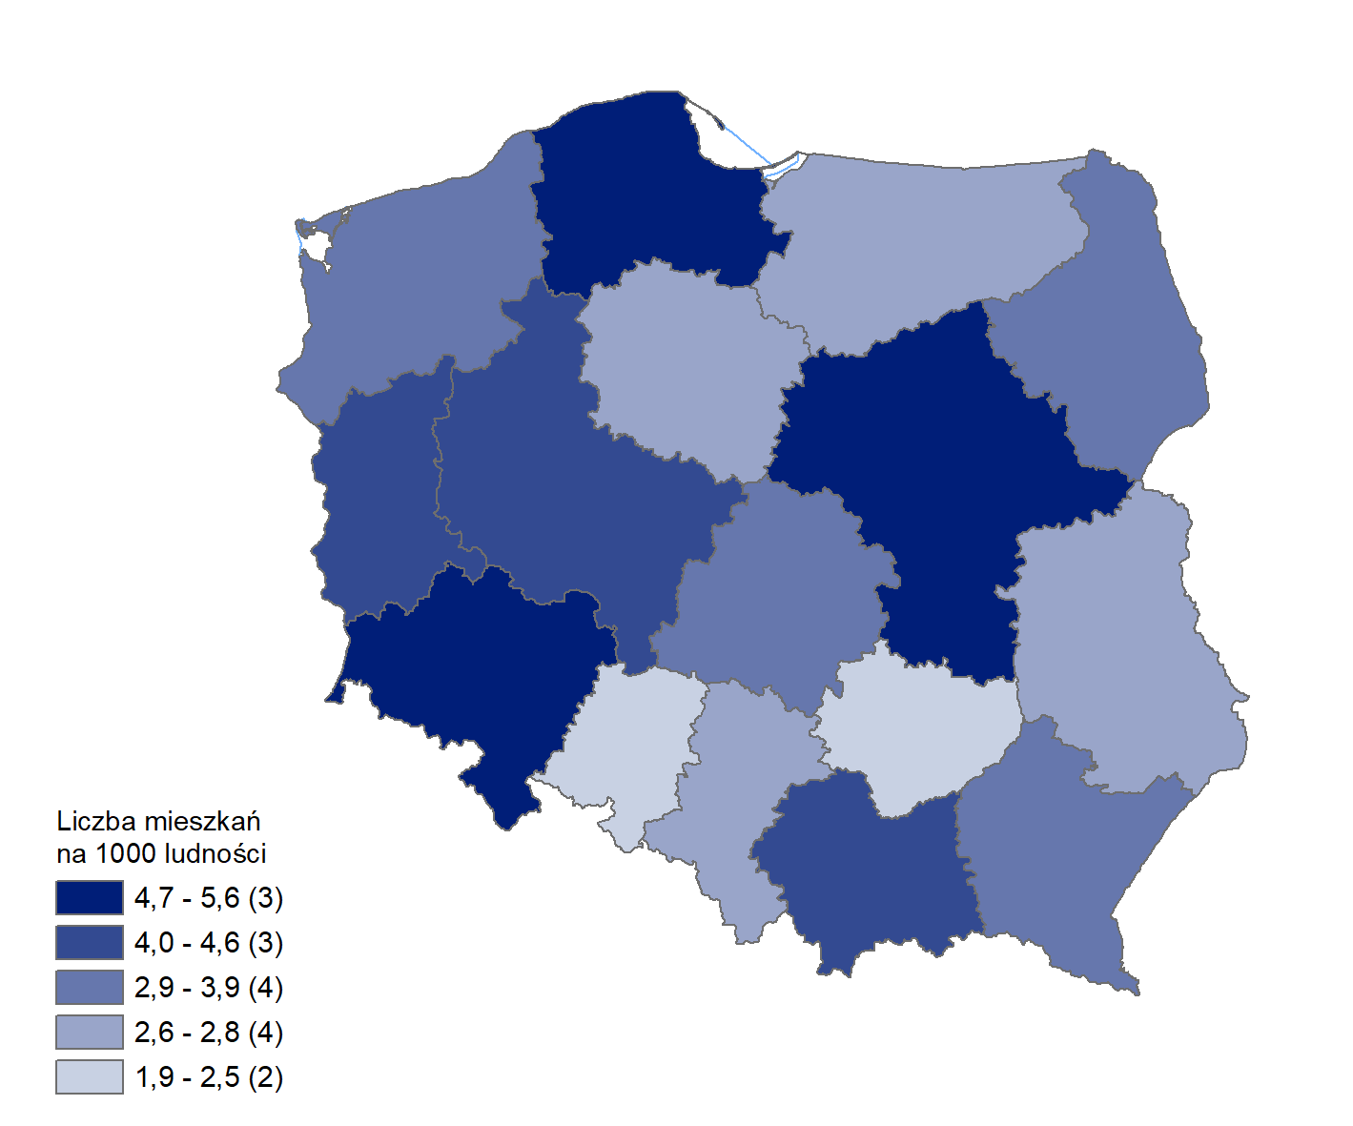
Mapa 1. Mieszkania oddane do użytkowania w 1-3 kwartale 2025 r. w przeliczeniu
na 1 tys. ludności

Udziały mieszkań oddanych w 1-3 kwartale 2025 r. przez deweloperów (62,7%) i inwestorów indywidualnych (33,7%) były zbliżone do zanotowanych rok wcześniej. Najmniej – 3,6% mieszkań przekazano do użytkowania łącznie w: spółdzielczej, komunalnej, społecznej czynszowej i zakładowej formie budownictwa.
Tablica 1. Mieszkania oddane do użytkowania w 1-3 kwartale 2025 r. według form budownictwa
Formy budownictwa  a ― w liczbach  bezwzględnych  b ― 1-3 kw. 2024 = 100 |  | Mieszkania | Izby |  | Powierzchnia użytkowa  mieszkań w m²
 |  | Mieszkania | ogółem | przeciętnie na  1 mieszkanie | ogółem | przeciętna  1 mieszkania
OGÓŁEM | a | 144 965 | 538 602 | 3,7 | 12 782 993 | 88,2
OGÓŁEM | b | 100,0 | 98,9 | 97,4 | 98,1 | 98,1
Indywidualne | a | 48 854 | 259 181 | 5,3 | 6 852 577 | 140,3
Indywidualne | b | 94,9 | 94,0 | 98,1 | 93,6 | 98,7
Przeznaczone na  sprzedaż lub  wynajem | a | 90 951 | 266 790 | 2,9 | 5 678 169 | 62,4
Przeznaczone na  sprzedaż lub  wynajem | b | 101,9 | 103,5 | 100,0 | 103,2 | 101,3
w tym na wynajem | a | 625 | . | . | 37 480 | 60,0
w tym na wynajem | b | 95,0 | . | . | 99,4 | 104,7
Spółdzielcze | a | 615 | 1 603 | 2,6 | 31 201 | 50,7
Spółdzielcze | b | 70,2 | 70,7 | 100,0 | 71,1 | 101,2
Komunalne | a | 1 259 | 2 984 | 2,4 | 55 493 | 44,1
Komunalne | b | 93,0 | 87,7 | 96,0 | 91,2 | 98,2
Społeczne czynszowe | a | 3 185 | 7 736 | 2,4 | 160 200 | 50,3
Społeczne czynszowe | b | 163,7 | 149,2 | 88,9 | 157,4 | 96,2
Zakładowe | a | 101 | 308 | 3,0 | 5 353 | 53,0
Zakładowe | b | 348,3 | 331,2 | 93,8 | 286,3 | 82,2
Kropka ( . ) – oznacza: brak informacji, konieczność zachowania tajemnicy statystycznej lub że wypełnienie
pozycji jest niemożliwe albo niecelowe.

Największe udziały budownictwa przeznaczonego na sprzedaż lub wynajem w ogólnej liczbie nowo oddanych mieszkań odnotowano w województwach: mazowieckim, dolnośląskim i pomorskim (odpowiednio: 73,4%, 71,1% i 69,6%). Dla budownictwa realizowanego na własne potrzeby najwyższe odsetki obserwowano w województwach: świętokrzyskim (53,9% ogółu mieszkań), opolskim (48,4%) oraz podkarpackim (46,6%).
Udział mieszkań oddanych do użytkowania wyposażonych w instalacje sanitarno-techniczne kształtował się następująco:
- wodociąg z sieci posiadało 94,4% mieszkań;
- kanalizację z odprowadzeniem do sieci – 79,9%;
- centralną sieć grzewczą – 36,2%;
- ciepłą wodę z elektrociepłowni, ciepłowni lub kotłowni osiedlowej – 36,1%;
- gaz z sieci – 33,2%.
Do eksploatacji przekazano w omawianym okresie 63,6 tys. nowych budynków mieszkalnych, wśród których budynki jednorodzinne stanowiły 97,1%. Dominującą metodą ich wznoszenia była technologia tradycyjna udoskonalona, którą zastosowano w 98,1% ogółu nowo wybudowanych budynków mieszkalnych.
Liczba nowych budynków mieszkalnych oddanych do użytkowania w 1-3 kwartale 2025 r. zmniejszyła się o 0,9% w skali roku
Tablica 2. Nowe budynki mieszkalne oddane do użytkowania w 1-3 kwartale 2025 r. według
rodzajów budynków i technologii wznoszenia
Wyszczególnienie | Budynki | Mieszkania | Przeciętna powierzchnia użytkowa mieszkań  w m² | Przeciętny czas trwania  budowy  w miesiącach
OGÓŁEM | 63 554 | 142 973 | 88,3 | 42,9
Rodzaj budynku
Jednorodzinny | 61 735 | 70 145 | 126,8 | 51,3
Wielorodzinny | 1 819 | 72 828 | 51,2 | 25,0
Technologia wznoszenia
Tradycyjna udoskonalona | 63 554 | 123 989 | 93,5 | 44,8
Monolityczna | 225 | 16 602 | 52,0 | 24,6
Wielkopłytowa | 24 | 1 039 | 53,0 | 24,2
Wielkoblokowa | 8 | 342 | 50,5 | 19,2
Konstrukcji drewnianych | 922 | 961 | 100,8 | 33,1
Inne | 12 | 40 | 60,4 | 19,6

Biorąc pod uwagę liczbę kondygnacji, najwięcej wybudowano budynków dwukondygnacyjnych (62,8%) i jednokondygnacyjnych (31,4%), w których znalazło się odpowiednio 33,3% i 14,4% ogółu mieszkań oddanych do użytkowania. Z kolei w budynkach o trzech i więcej kondygnacjach (5,8% nowych budynków) zlokalizowano 52,3% mieszkań.
Przeciętny czas trwania budowy nowego budynku mieszkalnego (liczony od daty jej rozpoczęcia do terminu oddania budynku do użytkowania) wyniósł 42,9 miesiąca. Budynki wielorodzinne wznoszono w czasie ponad dwukrotnie krótszym niż jednorodzinne.
Mieszkania, których budowę rozpoczęto
Liczba mieszkań, których budowę rozpoczęto oraz mieszkań, na których budowę wydano pozwolenia, zmniejszyła się w skali roku
odpowiednio o 8,5% i 12,6%
W 1-3 kwartale 2025 r. rozpoczęto budowę 166,0 tys. mieszkań, tj. o 8,5% mniej niż przed rokiem. Udział mieszkań realizowanych z przeznaczeniem na sprzedaż lub wynajem wyniósł 60,3%, a mieszkań w budownictwie indywidualnym 37,8%. Pozostałą część (łącznie 1,9%) stanowiły mieszkania: spółdzielcze, komunalne, społeczne czynszowe i zakładowe.
Mieszkania, na których budowę wydano pozwolenia
W analizowanym okresie wydano pozwolenia na budowę 192,8 tys. mieszkań o łącznej po-wierzchni użytkowej 17,2 mln m², tj. odpowiednio o 12,6% i 5,6% mniej niż przed rokiem. Prawie 98% tych mieszkań powstanie w nowych budynkach mieszkalnych, a pozostałe – w nowych budynkach niemieszkalnych, zbiorowego zamieszkania oraz w rozbudowywanych i przebudowywanych budynkach mieszkalnych i niemieszkalnych. Na budynki wielorodzinne (2,7% ogółu) przypadać będzie 48,2% lokali planowanych do budowy w nowych budynkach mieszkalnych.
Prognozowana w oparciu o wydane pozwolenia średnia powierzchnia mieszkań w budynkach jednorodzinnych wyniesie 123,7 m², a w wielorodzinnych 53,4 m².
Dla 60,3% nowych budynków mieszkalnych podstawą prawną wydania pozwoleń na budowę były miejscowe plany zagospodarowania przestrzennego.

Tablica 3. Nowe budynki mieszkalne, na których budowę wydano pozwolenia w 1-3 kwartale 2025 r.
Wyszczególnienie | Pozwolenia | Budynki⁵ | Mieszkania | Powierzchnia użytkowa  mieszkań w m²
 |  |  |  | ogółem | przeciętna  1 mieszkania
OGÓŁEM | 72 008 | 88 533 | 188 615 | 16 930 490 | 89,8
Jednorodzinne | 70 715 | 86 111 | 97 666 | 12 076 727 | 123,7
Wielorodzinne | 1 293 | 2 422 | 90 949 | 4 853 763 | 53,4
Mieszkania na sprzedaż lub wynajem stanowiły 63,2% mieszkań, na których budowę wydano pozwolenia, a indywidualne – 33,6%.
Efekty rzeczowe budownictwa niemieszkalnego
Łączna powierzchnia budynków niemieszkalnych oddanych do użytkowania utrzymała się na poziomie zbliżonym do ubiegłorocznego

Przekazano do eksploatacji 14,5 tys. nowych oraz rozbudowano 1,6 tys. budynków niemieszkalnych (odpowiednio o 2,5% więcej i o 4,7% mniej niż w analogicznym okresie poprzedniego roku). Łączna powierzchnia użytkowa nowych i rozbudowanych budynków niemieszkalnych zmieniła się nieznacznie w skali roku (wzrost o 1,4%) i wyniosła 9,9 mln m². W strukturze powierzchni budynków oddanych do użytkowania przeważały budynki przemysłowe i magazynowe (48,1%), pozostałe budynki niemieszkalne (20,9%) oraz budynki handlowo-usługowe (12,6%).
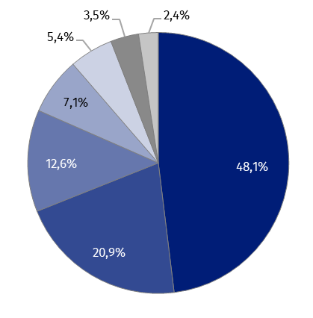
Wykres 1. Struktura powierzchni użytkowej budynków niemieszkalnych oddanych do
użytkowania w 1-3 kwartale 2025 r.
- budynki przemysłowe i magazynowe (PKOB 125)
- pozostałe budynki niemieszkalne (PKOB 127)
- budynki handlowo-usługowe (PKOB 123)
- ogólnodostępne obiekty kulturalne, budynki o charakterze edukacyjnym, budynki szpitali i zakładów opieki medycznej oraz budynki kultury fizycznej (PKOB 126)
- hotele i budynki zakwaterowania turystycznego (PKOB 121)
- budynki biurowe (PKOB 122)
- budynki transportu i łączności (PKOB 124)

Wzrost, w skali roku, przekazanej do eksploatacji powierzchni użytkowej odnotowano w grupie pozostałych budynków niemieszkalnych (o 21,7%) oraz budynków transportu i łączności (o 10,5%). Największą powierzchnię użytkową nowo oddanych budynków niemieszkalnych odnotowano w województwach: mazowieckim (1,7 mln m²), wielkopolskim (1,3 mln m²) i śląskim (909,9 tys. m²), a najmniejszą w: świętokrzyskim (173,6 tys. m²), warmińsko-mazurskim (253,2 tys. m²), opolskim (254,0 tys. m²) oraz lubuskim (267,5 tys. m²). Największy wzrost powierzchni w skali roku obserwowano w województwach: kujawsko-pomorskim (o 43,1%), podkarpackim (o 24,8%), zachodniopomorskim (o 12,9%) i łódzkim (o 11,5%).
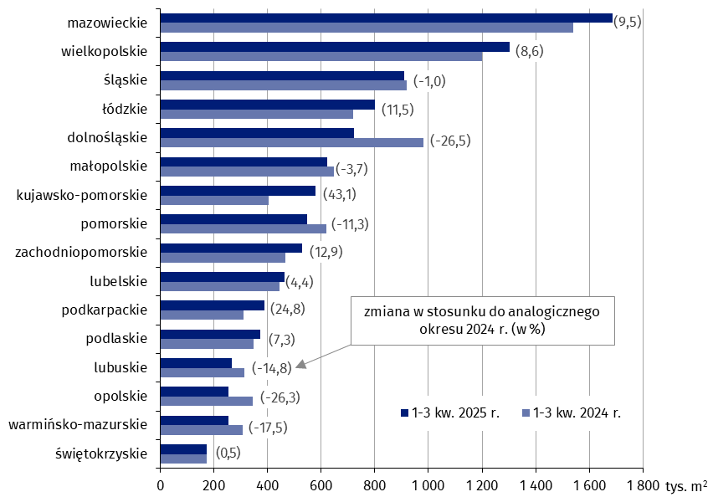
Wykres 2. Powierzchnia użytkowa budynków niemieszkalnych oddanych do użytkowania
w 1-3 kwartale 2025 r. według województw

Budynki biurowe
W Polsce niespełna 50% powierzchni użytkowej budynków biurowych przekazanych do eksploatacji przypadło na województwa: mazowieckie, wielkopolskie i śląskie
Oddano do użytkowania 323 nowe (o 7,7% mniej niż w analogicznym okresie 2024 r.) oraz 69 rozbudowanych budynków biurowych (o 9,2% mniej). Powierzchnia użytkowa nowych budynków wyniosła 293,3 tys. m² (spadek o 9,6%), natomiast rozbudowanych 50,2 tys. m² (wzrost o 53,0%). Najmniejsze udziały w łącznej powierzchni miały województwa: lubuskie (0,8% wartości krajowej), podlaskie (0,9%) i warmińsko-mazurskie (1,0%), a największe: mazowieckie (23,3%), wielkopolskie (16,2%) i śląskie (10,3%).
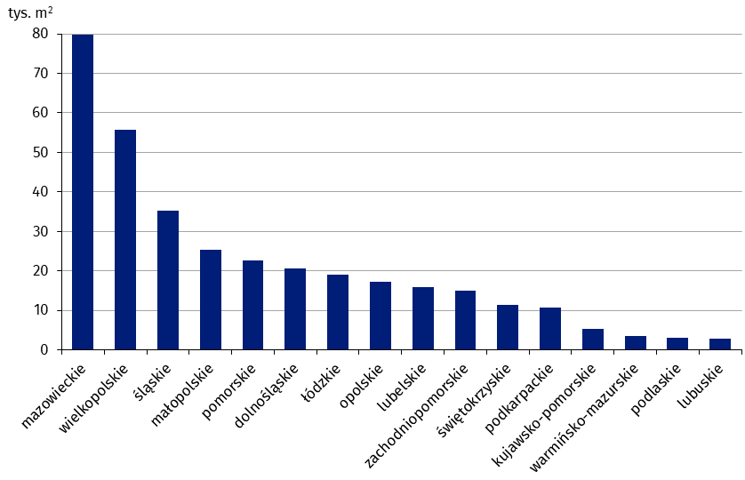
Wykres 3. Powierzchnia użytkowa budynków biurowych oddanych do użytkowania
w 1-3 kwartale 2025 r. według województw

Budynki handlowo-usługowe
W 1-3 kwartale 2025 r. oddano
do użytkowania o 0,7% więcej
nowych budynków handlowo-usługowych niż rok wcześniej
W omawianym okresie przekazano do eksploatacji 1,7 tys. nowych budynków handlowo-usługowych (o 0,7% więcej niż rok wcześniej), rozbudowano natomiast 272 budynki (spadek o 14,5%). Powierzchnia użytkowa nowych budynków osiągnęła wartość 1,2 mln m² (o 2,4% mniej w porównaniu z analogicznym okresem 2024 r.), rozbudowanych – 93,4 tys. m² (spadek o 2,7%). Najmniejszą powierzchnię oddano do użytkowania w województwie opolskim (1,7% udziału w kraju), a największą w mazowieckim (15,9%).
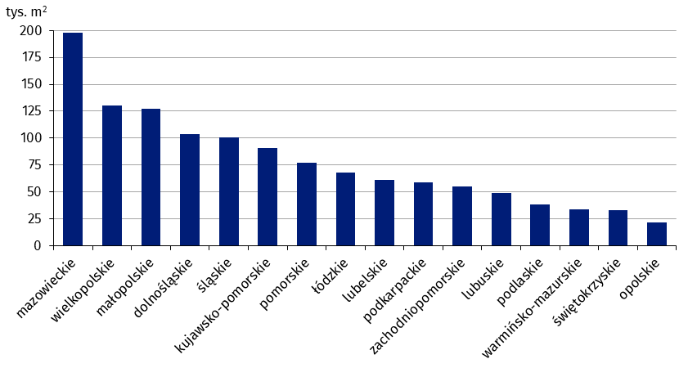
Wykres 4. Powierzchnia użytkowa budynków handlowo-usługowych oddanych do
użytkowania w 1-3 kwartale 2025 r. według województw

Budynki przemysłowe
Liczba przekazanych do
eksploatacji nowych budynków przemysłowych spadła o 4,0% w skali roku
Przekazano do eksploatacji 593 nowe (o 4,0% mniej niż w analogicznym okresie 2024 r.) oraz rozbudowano 203 budynki przemysłowe (wzrost o 12,2%). Powierzchnia użytkowa nowych budynków wyniosła 1,7 mln m² i była mniejsza o 2,9% niż rok wcześniej, natomiast rozbudowanych wzrosła o 11,6%, wynosząc 285,7 tys. m². Najmniejsze udziały w ogólnej powierzchni budynków przemysłowych zanotowano w województwach: świętokrzyskim (0,8%), warmińsko-mazurskim i lubelskim (po 1,4%) oraz podlaskim (1,6%), a największe w: mazowieckim (17,9%), śląskim (13,7%), wielkopolskim (13,5%) i łódzkim (11,1%).
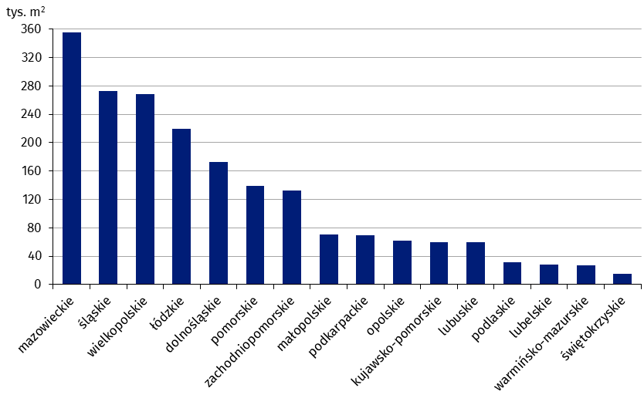
Wykres 5. Powierzchnia użytkowa budynków przemysłowych oddanych do użytkowania
w 1-3 kwartale 2025 r. według województw

Budynki magazynowe
W 1-3 kwartale 2025 r. liczba
oddanych do użytkowania
nowych budynków magazynowych wzrosła o 17,4% w skali roku
W analizowanym okresie oddano 1,7 tys. nowych oraz 174 rozbudowane budynki magazynowe (odpowiednio o 17,4% oraz o 4,8% więcej niż przed rokiem). Powierzchnia użytkowa nowych budynków wyniosła 2,6 mln m² (wzrost o 0,2%), natomiast rozbudowanych 210,2 tys. m² (spadek o 35,1%). Największą łączną powierzchnię odnotowano w województwach: mazowieckim (15,4% udziału w kraju), śląskim (12,6%), dolnośląskim i wielkopolskim (po 11,0%), a najmniejszą w: świętokrzyskim (1,0%), podlaskim (1,8%) i warmińsko-mazurskim (3,1%).
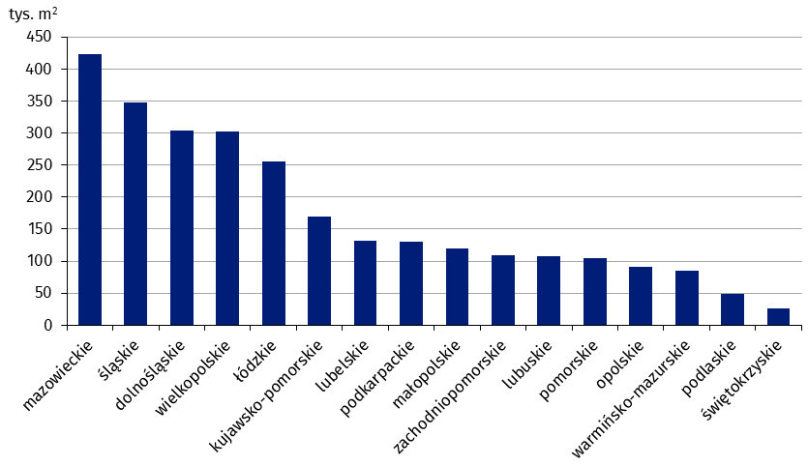
Wykres 6. Powierzchnia użytkowa budynków magazynowych oddanych do użytkowania
w 1-3 kwartale 2025 r. według województw

Budynki gospodarstw rolnych
Liczba przekazanych do
eksploatacji w 1-3 kwartale 2025 r. nowych budynków gospodarstw rolnych wzrosła o 4,2% w skali roku
Wybudowano 4,1 tys. nowych (o 4,2% więcej niż rok wcześniej) i rozbudowano 365 budynków gospodarstw rolnych (spadek o 2,4%). Powierzchnia użytkowa nowych budynków wyniosła 1,8 mln m² (o 23,2% więcej niż w analogicznym okresie 2024 r.), natomiast rozbudowanych 117,7 tys. m² (wzrost o 32,5%). Największe udziały w łącznej powierzchni zaobserwowano w województwach: wielkopolskim (22,8% wartości krajowej), mazowieckim (20,3%) i podlaskim (11,8%), a najmniejsze w: śląskim (1,1%), dolnośląskim i zachodniopomorskim (po 1,3%) oraz lubuskim (1,4%).
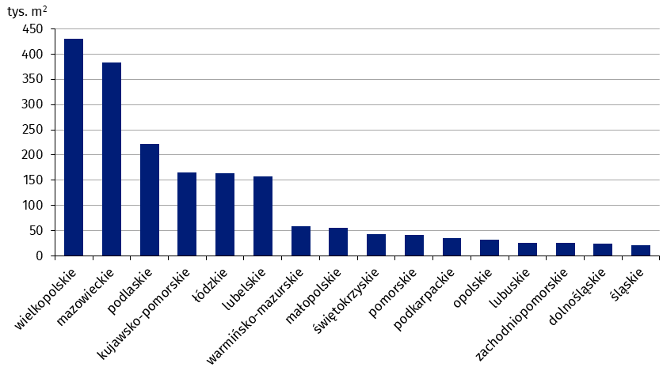
Wykres 7. Powierzchnia użytkowa budynków gospodarstw rolnych oddanych do użytkowania w 1-3 kwartale 2025 r. według województw

Pozwolenia na budowę nowych budynków niemieszkalnych
Powierzchnia budynków przemysłowych i magazynowych miała największy udział w planowanej do wybudowania
powierzchni niemieszkalnej
W 1-3 kwartale 2025 r. wydano pozwolenia na budowę 23,2 tys. nowych budynków niemieszkalnych (wzrost o 4,8%) o łącznej powierzchni użytkowej 12,6 mln m² (spadek o 3,7%). Dla 53,2% tych budynków podstawę prawną wydania pozwoleń na budowę stanowiły miejscowe plany zagospodarowania przestrzennego. W strukturze powierzchni użytkowej dominowały budynki przemysłowe i magazynowe (42,4%) oraz pozostałe budynki niemieszkalne (25,5%).
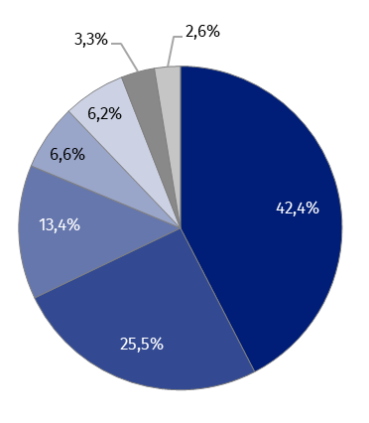
Wykres 8. Struktura powierzchni użytkowej nowych budynków niemieszkalnych, na których budowę wydano pozwolenia w 1-3 kwartale 2025 r.
- budynki przemysłowe i magazynowe (PKOB 125)
- pozostałe budynki niemieszkalne (PKOB 127)
- budynki handlowo-usługowe (PKOB 123)
- ogólnodostępne obiekty kulturalne, budynki o charakterze edukacyjnym, budynki szpitali i zakładów opieki medycznej oraz budynki kultury fizycznej (PKOB 126)
- hotele i budynki zakwaterowania turystycznego (PKOB 121)
- budynki biurowe (PKOB 122)
- budynki transportu i łączności (PKOB 124)

W skali roku spadki planowanej do wybudowania powierzchni wystąpiły w grupach Polskiej Klasyfikacji Obiektów Budowlanych (PKOB): hotele i budynki zakwaterowania turystycznego (o 16,8%), budynki handlowo-usługowe (o 13,1%), ogólnodostępne obiekty kulturalne, budynki o charakterze edukacyjnym, budynki szpitali i zakładów opieki medycznej oraz budynki kultury fizycznej (o 9,7%), budynki przemysłowe i magazynowe (o 9,6%) oraz budynki biurowe (o 8,3%). Wzrost planowanej do wybudowania powierzchni zaobserwowano w przypadku budynków transportu i łączności (o 38,9%) i pozostałych budynków niemieszkalnych (o 19,7%).
W oparciu o wydane w 1-3 kwartale 2025 r. pozwolenia należy oczekiwać, że największa powierzchnia nowych budynków niemieszkalnych powstanie w województwach: mazowieckim (1 868,6 tys. m²), wielkopolskim (1 534,8 tys. m²), śląskim (1 187,1 tys. m²), łódzkim (1 138,0 tys. m²) oraz dolnośląskim (1 063,3 tys. m²), a najmniejsza w: opolskim (271,6 tys. m²), lubuskim (308,8 tys. m²), świętokrzyskim (372,9 tys. m²) i warmińsko-mazurskim (378,6 tys. m²). Największy w skali roku wzrost planowanej do wybudowania powierzchni odnotowano w województwie świętokrzyskim (o 77,7%) oraz łódzkim (o 47,9%).
Wykres 9. Powierzchnia użytkowa nowych budynków niemieszkalnych, na których budowę
wydano pozwolenia w 1-3 kwartale 2025 r. według województw
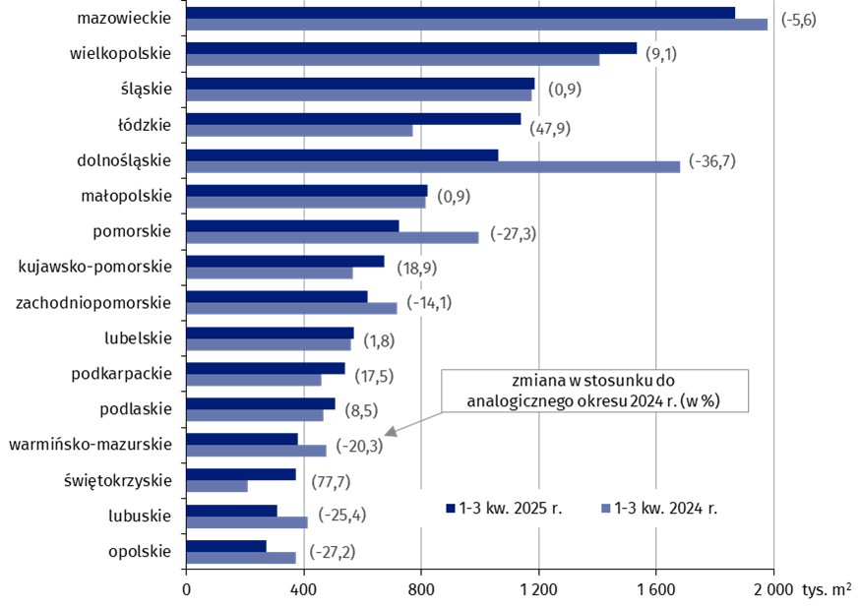

W 1-3 kwartale 2025 r. wydano 24,9 tys. pozwoleń na budowę nowych obiektów inżynierii lądowej i wodnej (spadek o 12,6% w stosunku do analogicznego okresu poprzedniego roku). Na podstawie miejscowych planów zagospodarowania przestrzennego wydano 54,2% pozwoleń dotyczących budowy obiektów inżynierii lądowej i wodnej.

W przypadku cytowania danych Głównego Urzędu Statystycznego prosimy o zamieszczenie informacji: „Źródło danych GUS”, a w przypadku publikowania obliczeń dokonanych na danych opublikowanych przez GUS prosimy o zamieszczenie informacji: „Opracowanie własne na podstawie danych GUS”.
Opracowanie merytoryczne:  Urząd Statystyczny w Lublinie  Dyrektor dr Krzysztof Markowski  Tel: 695 255 301 | Rozpowszechnianie:  Wydział Współpracy z Mediami  Tel. komórkowy: +48 695 255 032  Tel. stacjonarne: +48 22 608 38 04, +48 22 449 41 45, +48 22 608 30 09  e-mail: obslugaprasowa@stat.gov.pl

stat.gov.pl

@GUS_STAT

@GlownyUrzadStatystyczny

gus_stat

glownyurzadstatystycznygus

glownyurzadstatystyczny
Powiązane opracowania
Biuletyn Statystyczny
Sytuacja społeczno-gospodarcza kraju
Efekty działalności budowlanej
Budownictwo mieszkaniowe
Temat dostępny w bazach danych
Dziedzinowe Bazy Wiedzy
Bank Danych Lokalnych
Ważniejsze pojęcia dostępne w słowniku
Budynek oddany do użytkowania
Budynek mieszkalny oddany do użytkowania
Budynek niemieszkalny oddany do użytkowania
Mieszkania, których budowę rozpoczęto
Obiekty inżynierii lądowej i wodnej
Pozwolenie na budowę i zgłoszenie z projektem budowlanym
Powierzchnia użytkowa budynku

Dane wstępne; mogą ulec zmianie po opracowaniu danych ostatecznych.
Liczba ludności – stan na 30.06.2025 r.
Forma budownictwa - „przeznaczone na sprzedaż lub wynajem”.
Dane dotyczące liczby budynków odnoszą się do budynków oddanych w całości lub jako pierwsza część. W przypadku przeciętnego czasu budowy nowych budynków mieszkalnych, a także liczby i powierzchni użytkowej znajdujących się w nich mieszkań, ujęto również dane dotyczące budynków oddanych jako kolejna lub ostatnia część.
Łącznie ze zgłoszeniami z projektem budowlanym oraz uproszczoną procedurą dla budynków mieszkalnych jednorodzinnych.
Dane prezentowane są łącznie z budynkami mieszkalnymi jednorodzinnymi nieprzystosowanymi do stałego zamieszkania.
Pełna nazwa klasy PKOB brzmi: Zbiorniki, silosy i budynki magazynowe.

